Tilki Kitap Tanıtım Bülteni
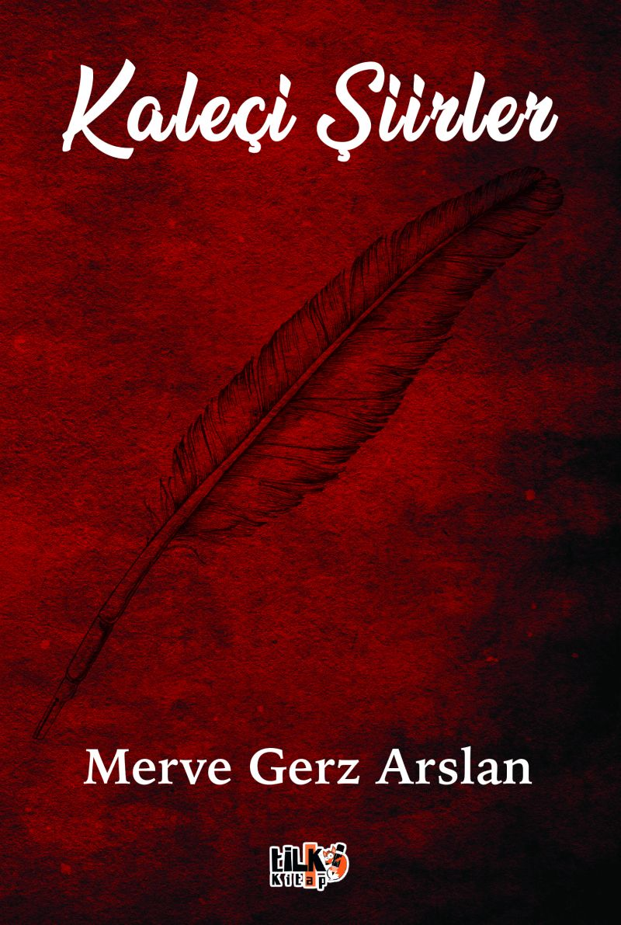 | Eser Adı: Kaleçi Şiirler  Yazar Adı: Merve Gerz Arslan  Tür Serisi: Şiir/Edebiyat  Cilt Bilgisi: AMERİKAN  Kitap Dili: Türkçe  İç Sayfa: 2. HAMUR SB 60  Kapak: KUŞE AMERİKAN 230  Selefon Türü: MAT SELEFON  Basım Tarihi: 2025  Sayfa Sayısı: 169  Kitap Boyutları: 135 X 195 mm  ISBN No: 9786256130234  Etiket Fiyatı: 270,00 TL  Kurucu: Emrah Çelik  İşletme Koordinatörü: Fatih Can  Editör Görevlisi: Hanife Sarıtaş  Mizanpajcı: Senem Yıldırım  Kapak Grafikeri: Senem Yıldırım
Kitap Tanıtım Yazısı : (Arka Kapak)

Kaleçiler; erkeklerin tespihlerinde, kadınların oyalarında, çocukların oyunlarında, gelinlerin zarif boyunlarında hayat bulur. Ama hep bir aksilikle yere dökülürler.Bu kitap, o dökülen anların, sessiz ama anlam yüklü hikâyelerini saklıyor. Her sayfada, bir kaleçinin sadeliği kadar derin, bir aksiliğin kırılganlığı kadar gerçek duygularla karşılaşacaksınız.Belki de uzun zamandır unuttuğunuz hisler, bu dizelerin arasında yeniden can bulacak.
Kitabın detay sayfasına buradan ulaşabilirsiniz :
https://tilkikitap.com/kitaplar/merve-gerz-kaleci-siirler-4805.html
Tilki Kitap



